八斗國小二年級校本課程之大船入港(千面港口)教學資料 編輯者：林英美
港口的設施
港口是水上與陸上運輸交會的轉運站，所以為了提供船舶的進出與停靠，港口必須提供許多服務的設施。例如：降低波浪影響的隔浪設施、指示船舶進出港口的水面設施、避免船舶發生碰撞的導航設施、提供靠泊的碼頭設施、貨物裝卸的裝卸設施與存放的倉儲設施，以及陸上的交通設施等。下圖以商港的設備為範例，讓我們來瞭解一些常見的港口設施，如：燈塔與燈杆、防波堤、航道、燈標、VTS塔臺、碼頭、繫船浮筒、船塢、橋式起重機、倉庫、各種常見於服務港區的船；以及最重要的船舶領航者─引水人。此外，我們還可以在漁港看到加油設備、加冰設備。
◎資料出處：網站：船舶與港口（終身學習網路教材） http://ship.nmmst.gov.tw/home.asp
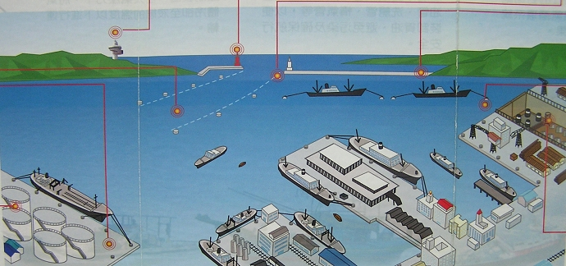
◎燈塔與燈杆
燈塔是船舶航行的重要指標，主要用來標示危險所在，讓船舶得以閃避，例如著名的鵝鑾鼻燈塔、鼻頭角燈塔及馬祖東犬燈塔等。
而進出港口常看到的閃光塔，並不叫燈塔，雖然它也是輔助航行設施，但它叫做「燈杆」；進出港用的燈杆通常是成對的，顏色多半一白一紅，從港內往外看，紅的必定在左邊，白的必定在右邊。所以當你看到紅燈出現在你的右舷時，就表示你正要進港了。燈杆的種類繁多，例如防波堤用的堤頭燈杆、定光燈杆、紅綠燈杆、警示燈杆等等。
  長潭里漁港防波堤上簡單式燈杆
  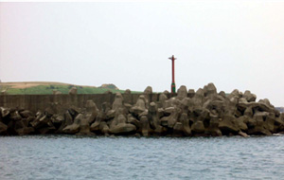
  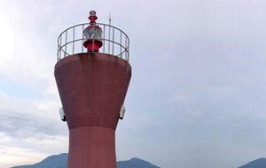

◎防波堤
防波堤是港口保護設施之一，目的是阻止或減少波浪對港口水域運動的影響，以及防止海岸漂砂進入港內沉積，一般設置在港口最外圍海域中，外觀上就像兩隻強壯的手臂，保護著港內船舶與設備的安全。

 | 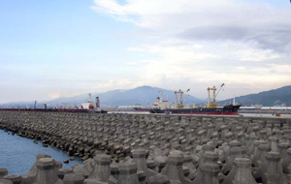  臺北港內防波堤由菱克塊式消波塊組成
  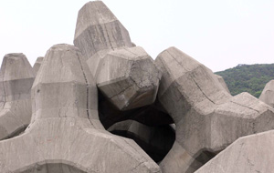
  常見的協克塊式消波塊

◎航道（Fairway）
港口裏船舶航行的路線叫航道。對於舢舨類的小船，由於吃水很淺，因此航道代表船舶進出港路線的意義，但是對於商船、軍艦等大型船舶而言，航道卻深具意義。
無論天然良港或人工港口，航道都是舉足輕重的設計。航道最主要的考量因素，就是航道深度、法線形狀與航道寬度；這幾個因素關係著船舶吃水的深淺與進出的順暢，換言之，就決定了可以進出的船舶大小，也就是說會直接影響這個港口的貨物吞吐量。當然也有其他需要考慮的因素，例如風、浪、潮流、海流、海底地形等等。
那麼儘量挖深與拓寬航道不就好了嗎？事實不然，因為要濬深航道，通常是項大工程，有許多因素要考量，光是經費就是一項龐大的支出；況且加深與拓寬，可能增大波浪對航行中或繫泊船隻的影響，而造成負面的效果，因此如何在眾多彼此衝突的因素下，找到適當的平衡點，就是港灣工程師們的課題。
通常航道設計後，還要經過操船模擬試驗，藉由電腦數值模擬，將防波堤、航道等設施建立，再加上海象、氣象等影響條件，配合不同船舶與船速，測試進出航道是否容易順利，是否發生困難或甚而觸礁狀況等，藉以調整改善航道設計，以確保完工後實際航行時的順暢。
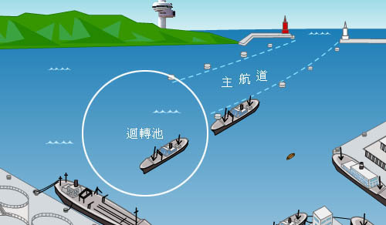

◎燈標（Beacon）
是一種輔助航行的設施，例如航道浮燈標與警示浮燈標是最常見的燈標之一。
航道浮燈標用來標示出航道的位置，警示浮燈標則是用來標示出危險的所在。浮燈標的構造大致可分為三個部份，包括頂端燈具、下端浮筒以及水中固定索具等。
港區內不論任何標誌，在慣例上以左紅右綠為原則，也就是在船舶進港時，在船艏右方的標誌用紅色、紅光，在船艏左方的標誌用綠色、綠光。但是如果均用白光時，進港船艏右方用偶數閃光，船艏左方用奇數閃光，以資辨識。
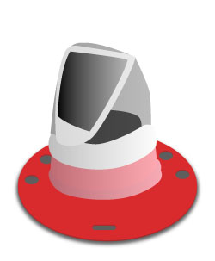

◎VTS塔臺（Vessel Traffic Service）
機場有個塔臺，掌管飛機起落次序；港口也有個交通服務的地方，稱為VTS塔臺。所有船舶進出港都要聽它的命令，否則就可能撞成一團了。VTS塔臺早期都靠閃燈信號與船舶聯繫，但現在主要是靠無線電通訊設備。
基隆港VTS塔臺
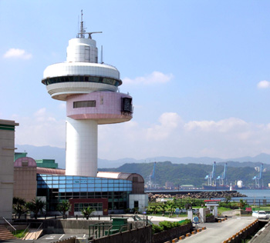

◎碼頭（Wharf）
碼頭是最傳統的繫船設施之一，提供船舶緊依平行港區水域邊緣的陸地，或從陸地突出於水域之棧橋停靠，並裝卸貨物。碼頭上常見的輔助設施，包括護舷材、繫纜設備、標示牌等。由於船舶靠泊時會在船殼及碼頭邊壁上產生巨大之撞擊及摩擦力，因而裝置護舷材在碼頭邊壁上，以吸收撞擊能量，可以防止意外損害。護舷材設置通常是針對大型船舶，小型船舶通常以輪胎懸掛船體兩側即可達類似功能，最常見的防舷材料為橡膠。常見的繫纜設備包括繫纜樁（Mooring Bollard）、繫纜柱（Mooring Bitt）與繫纜環（Mooring Ring）。繫纜樁通常設於一個船席的兩端，且遠離水線，作為在暴風侵襲時船舶的繫纜之用。繫纜柱則位於較靠近水線的船席上，作為正常條件時船舶的繫纜之用。連續的船席交界處兩側的繫纜柱，必須間隔數米。其他型式的繫船設備包括繫船浮筒、輕碼頭或船臺。
  大型護舷材與繫纜柱
  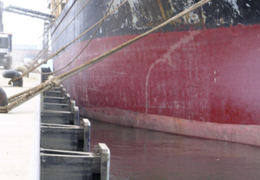
  遊艇或漁船等小型船舶多使用廢輪胎作為護舷材
  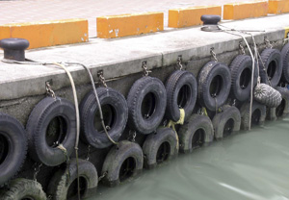

◎繫船浮筒（Buoy）
繫船浮筒顧名思義就是綁住船舶的大浮筒，浮筒的目的是醒目且方便停船的人繫纜，而浮筒則靠鐵鍊固定在海底。浮筒泊位收費比碼頭便宜，如果不是需要裝卸貨物，或碼頭客滿的時候，精打細算的船長可能會選擇浮筒泊位來停船。
  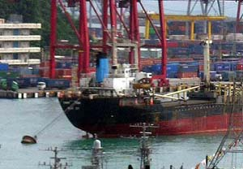
  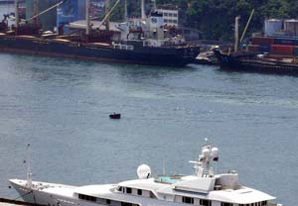

◎船塢（Dock）
船塢就是船舶的醫院，一般說來可分成兩種：浮塢與乾塢。浮塢就像一條四方盒狀大船，可以移動，先吃進一些水，就可以下沉一點，好把待修的船舶裝進來，然後把水排出塢外，露出船舶的底部，以便進行檢查與修理的工作。
乾塢則是固定的，像個四方型的盒子埋在土裏，一邊做成閘門；使用時同樣先把海水放進塢內，待塢內與塢外水平面一樣高時，再將閘門打開，讓船舶進入塢內，最後把閘門關閉，將水抽出，就可以進行檢查與修理的工作了。
  浮塢
  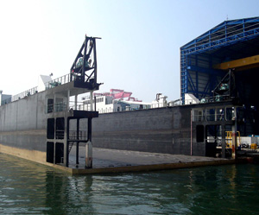
  乾塢
  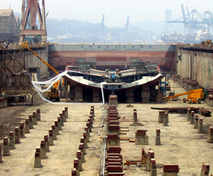

◎橋式起重機（Gantry Crane）
這是一種貨櫃吊車，在貨櫃碼頭常看見的巨型設施，如同一隻龐然大物豎立在碼頭的水岸邊緣。貨櫃吊放之作業機具大致可分為兩類，一是船舶與貨櫃中心來回之作業用，一是貨櫃中心內之作業用。船舶與貨櫃中心來回作業設備如橋式起重機，貨櫃中心內部作業設備如貨櫃跨載機、門式起重機等。
  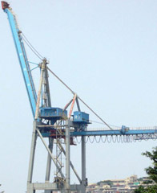
  非作業中的橋式起重機豎起吊臂
  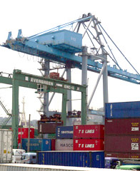
  作業中的橋式起重機
  貨櫃跨載機
  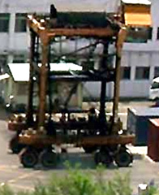
  黃色部份為門式起重機
  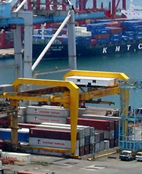
◎倉庫（Warehouse）
貨物進出口前後，通常需要暫時存放的空間，好等候船班的到來，或是貨主來領取，倉庫就是用來暫時存放貨物的地方。貨物種類很多，載運的船種也跟者不同，因此靠泊碼頭上的設備也不一樣；譬如石油類液體就用油槽倉庫，榖類就有穀物倉庫，散裝貨物另有專屬的倉庫。但是貨物放在倉庫中是要收費的，也不能放太久，否則會影響貨物轉運的功能。
石化儲存槽
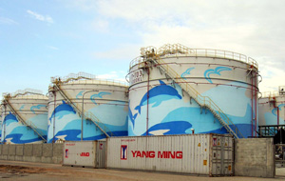
  露天砂石場
  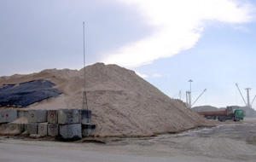
  露天貨櫃場與其他貨物倉庫
  